**2022年东莞理工学院退役大学生士兵普通专升本考试**

**优学院考试系统考生操作指南**

1. **下载浏览器，打开优学院网站**

使用配有摄像头的电脑设备，下载安装Chrome浏览器打开网站dgut.uleanring.cn进入考试系统（不可用手机浏览器）。

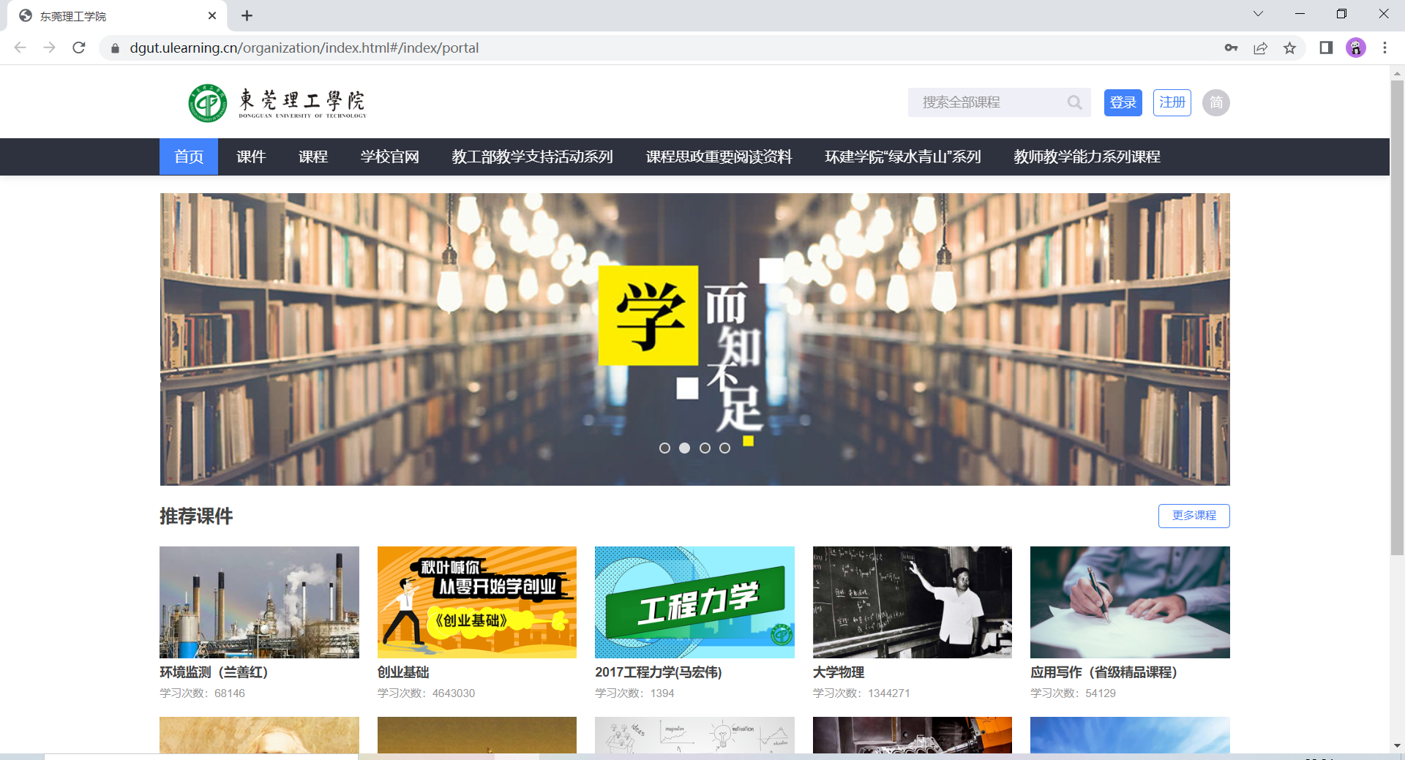

**注：**

**1、Chrome浏览器下载网址https://www.google.cn/intl/zh-CN/chrome/**

2、直接把优学院链接dgut.ulearning.cn或www.ulearning.cn复制粘贴到浏览器访问；

3、设置→搜索引擎→修改为非Google的搜索引擎后，也可在浏览器里面搜索优学院进入。

1. **登录优学院账号密码（请勿自主注册）**

4月28日后考生可按以下账号规则登录系统，请勿自主注册账号。

登陆账号：dgut+考生号；示例：考生号为0000001的考生账号为的dgut0000001。

登陆密码：KS（大写）+身份证后六位

示例：身份证后六位是12345X，密码为 KS12345X（区分大小写）。

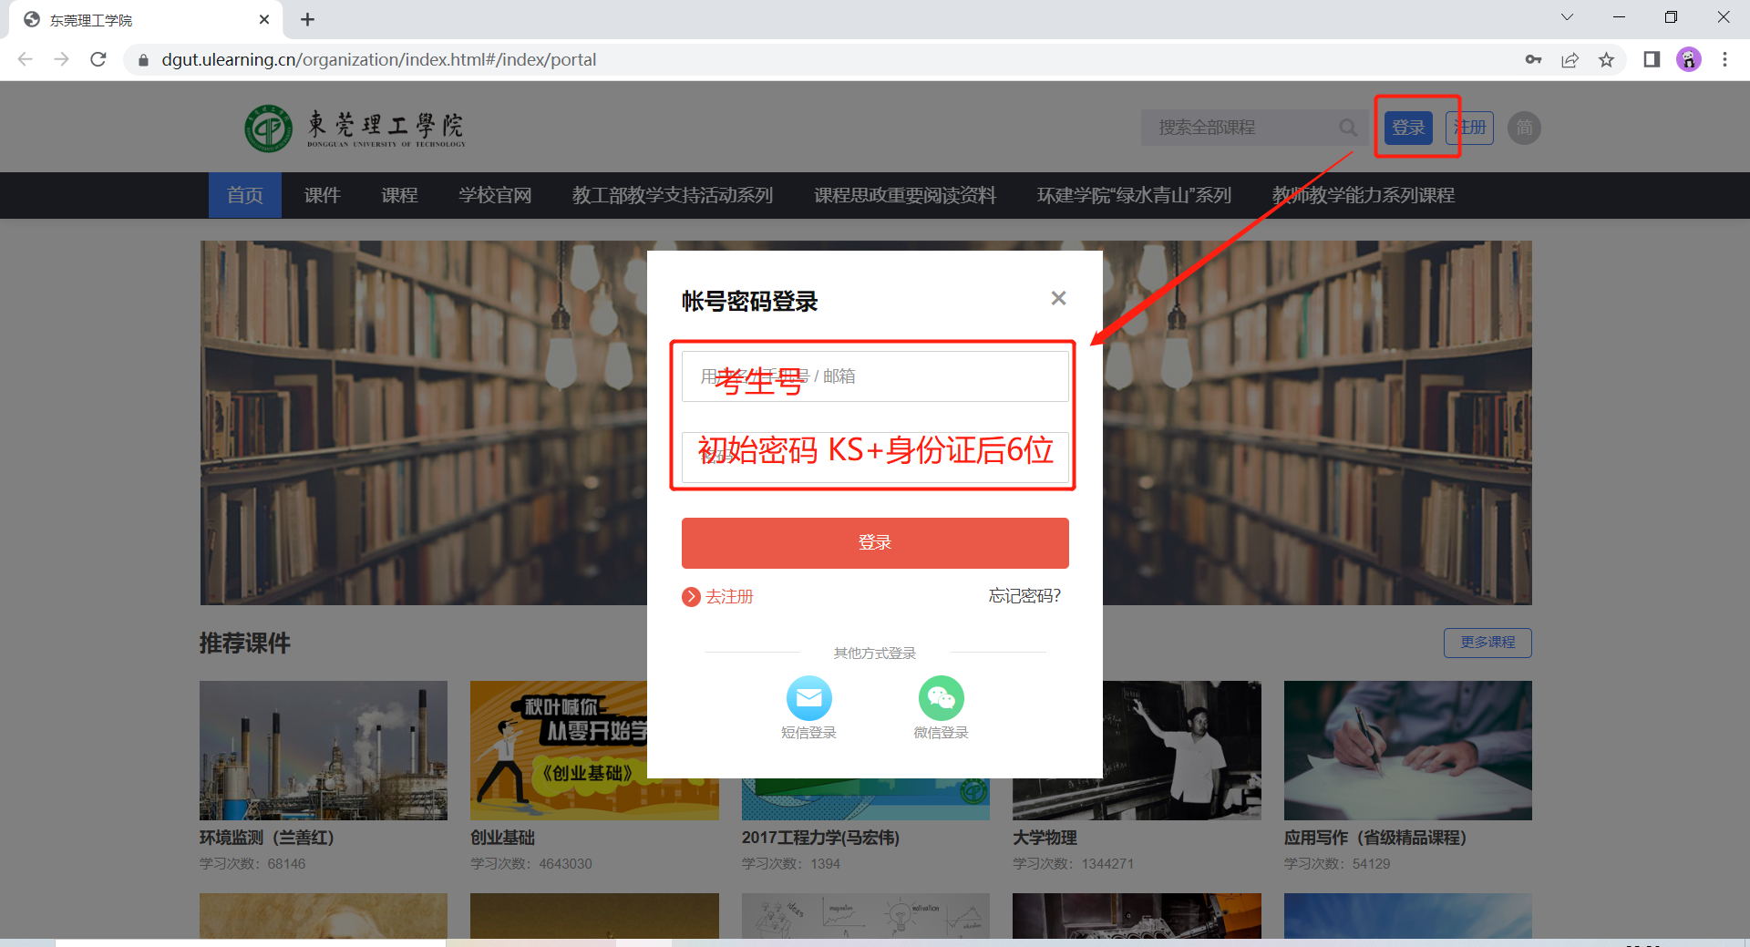

1. **查看课程公告**

登录成功后，进入课程，查看公告，获取考场腾讯会议监考号，并使用手机进入腾讯会议。

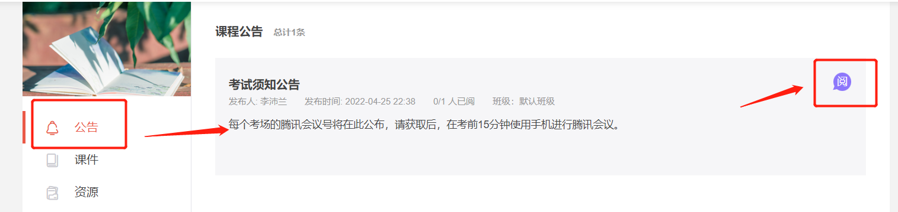

1. **进入考试**

查看晚公告得知腾讯会议号使用手机进入腾讯会议监考后，点击【考试】模块。在此页面中可以看到教师安排的所有考试的考试信息、有效时间、答题次数和成绩。点击【开始考试】按钮，即可参加考试。

步骤：选择课程>点击【考试】>选择相应考试>点击【开始考试】

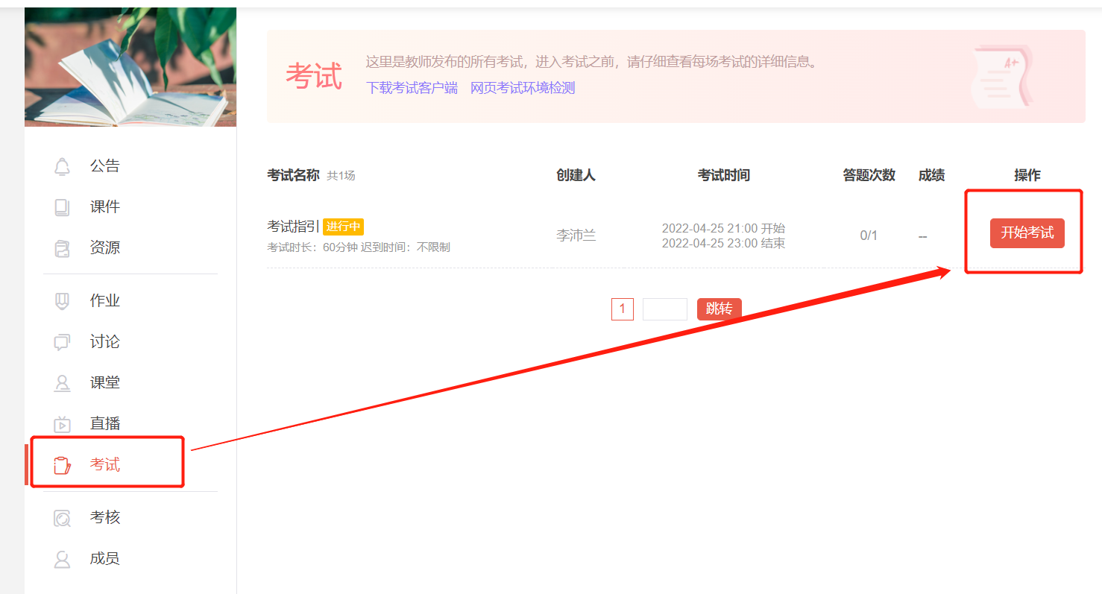

1. **考试答题**

进入考试后，可以查看考试的详细信息，包括考试已开启的监控方式等。点击【开始考试】，开启摄像头进行人脸识别，识别成功后进入答题页面。

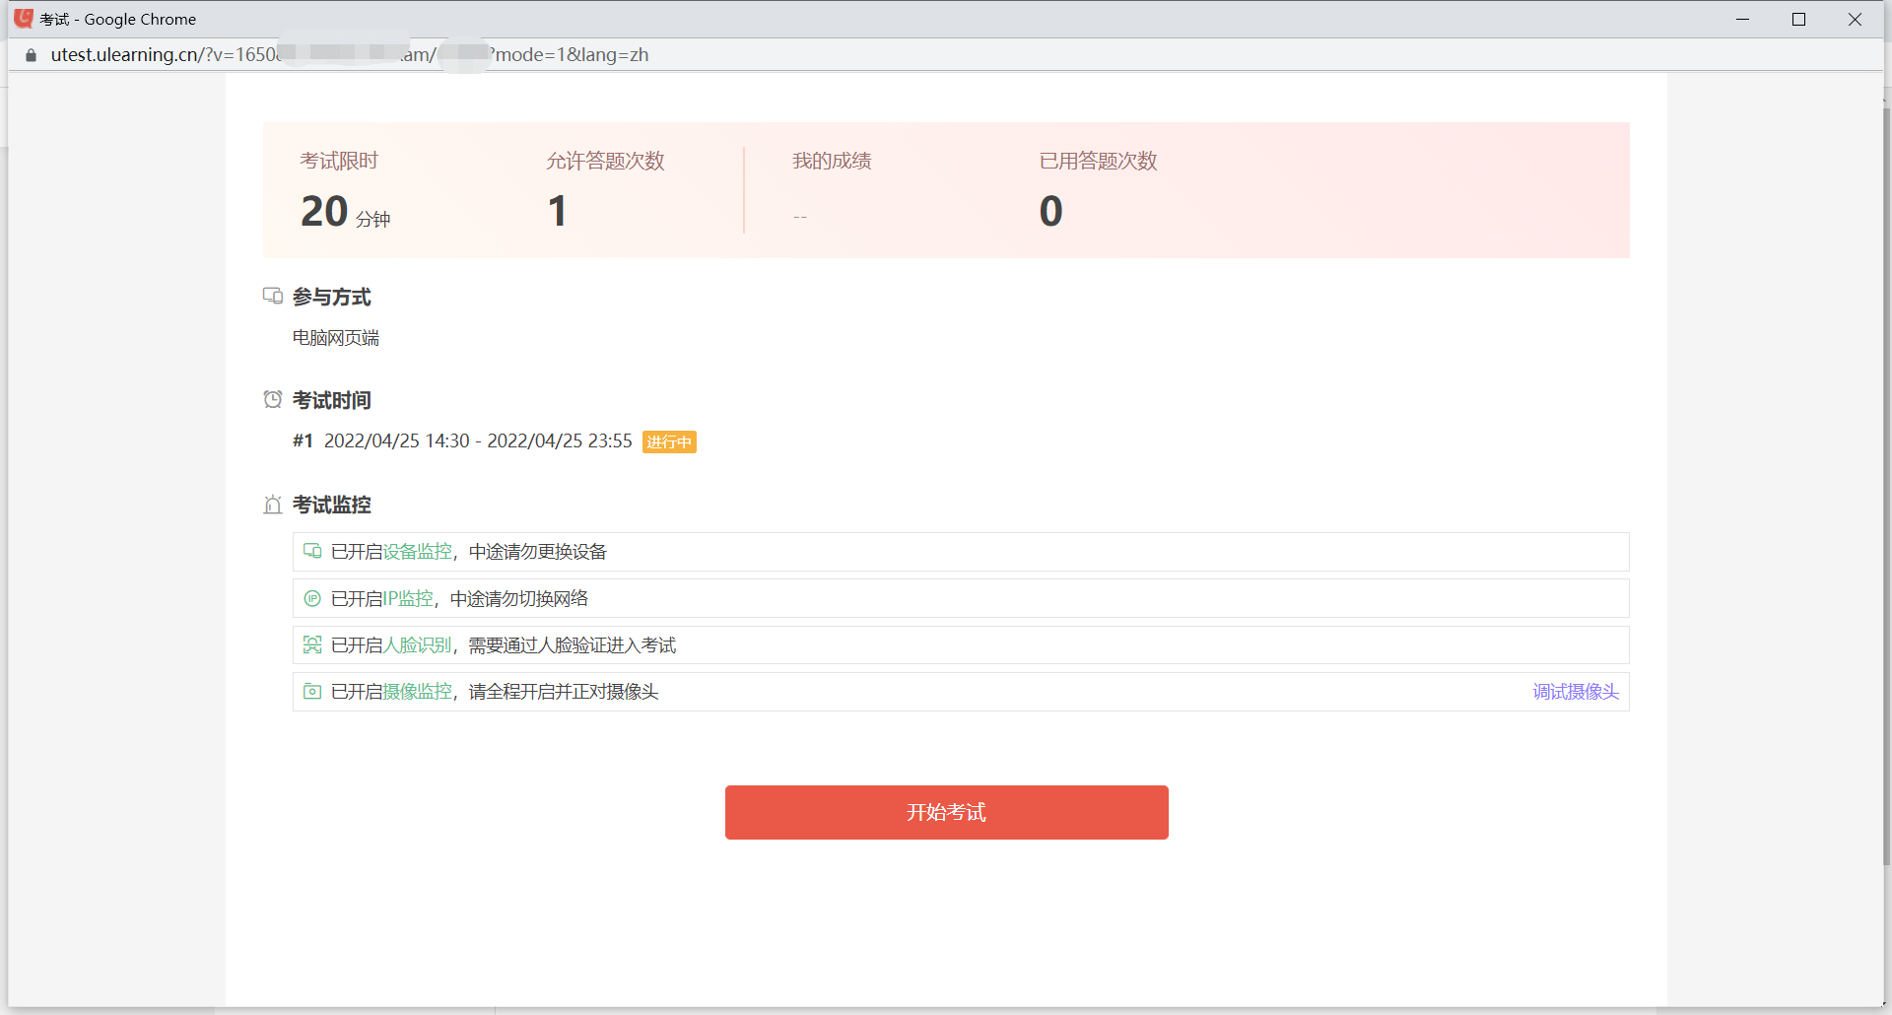

考试注意事项

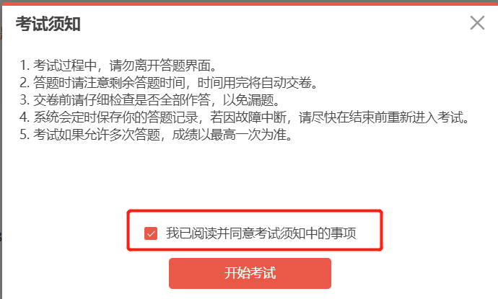

考试须知阅读

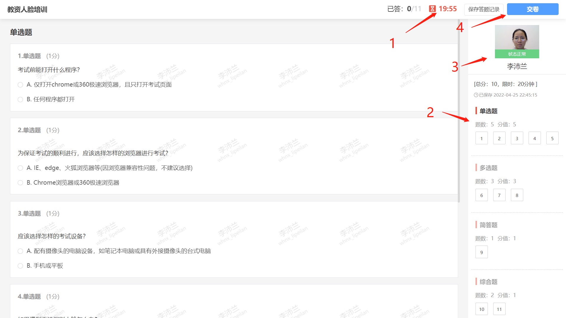

考试答题页面

页面说明：

1. 考试倒计时：动态显示剩余考试时长。
2. 答题卡：考生可根据答题卡中不同的颜色标记来检查是否有题目遗漏，也可点击题号，快速切换到对应的题目。
3. 考试状态抓拍，如视线偏离、离开座位、交头接耳等会被提醒并被记录。
4. 保存答题记录/交卷：考试过程中，系统会定时自动保存答题记录，考生也可以点击【保存答题记录】手动保存。答题完成后，点击【交卷】，提交试卷并退出考试。

|  |
| --- |
| **注意：**进入答题页面后，浏览器将自动进入全屏状态，答题过程中请勿退出全屏或者切换到其他应用。如果不慎退出全屏，在5秒内迅速点击【继续答题】，回到答题界面，否则会被记录下离开行为。 |

1. **检查提交状态**

考试结束后，考生可在【考试】模块中再次确认是有已提交成功，答题次数为1/1则为提交成功。

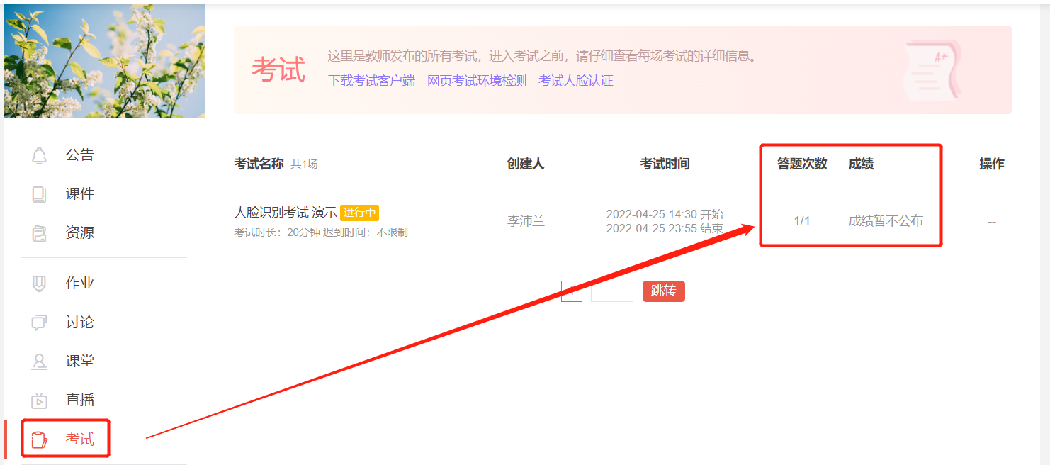

1. **技术反馈与技术问题解决**

在模拟测试过程中，如遇到靠考试系统技术问题，可加QQ群（474285980）联系技术人员处理。